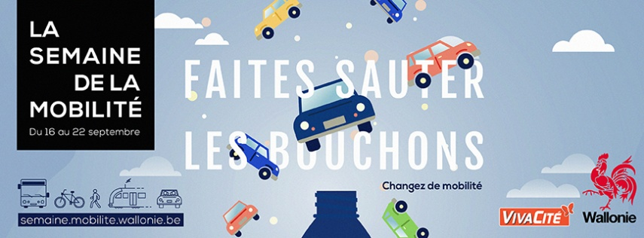

Semaine de la Mobilité en Wallonie

http://semaine.mobilite.wallonie.be
Comme chaque année, la Semaine de la Mobilité a lieu dans toute l’Europe du 16 au 22 septembre. Pour cette édition 2017, la Wallonie a décidé de « faire sauter les bouchons !» :
Chaque année, la Wallonie propose au grand public de se mobiliser du 16 au 22 septembre, lors de la Semaine de la Mobilité européenne.

L’objectif ? Préconiser l’utilisation rationnelle de la voiture en démontrant les avantages des modes de déplacement alternatifs comme la marche, le vélo, le covoiturage, le bus, le train etc.
Il est essentiel d’agir en faveur d’une mobilité plus efficace, plus respectueuse de notre cadre de vie et qui s’inscrive dans le développement durable.

Un événement tous publics le 16 septembre au PASS à Frameries :
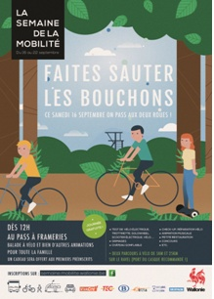
À l’occasion de la Semaine de la Mobilité, la Wallonie organise un événement gratuit au PASS à Frameries. Le village mobilité avec ses animations familiales sera placé dans la plaine du PASS et sera ouvert de 12h00 à 17h30. Plusieurs activités sont programmées pour toute la famille: animations pour enfants, test de différents moyens de locomotion (vélo, vélo électrique, trottinette, solowheel, scooter électrique, etc.), animation musicale, petite restauration, concours, cadeaux, atelier de réparations vélo et encore bien d’autres choses.

Une balade vélo de deux boucles est organisée sur le RAVeL :
- 5Km : Circulation libre
- 25Km : départ à 14h00.
Les inscriptions sont gratuites, sur place ou à l’avance via le site semaine.mobilite.wallonie.be.
Inscrivez-vous à la balade avant le 14 septembre pour tenter de remporter des entrées au PASS à faire valoir lors de la saison 2018!

Les actions locales :
La Semaine de la Mobilité se passe aussi à un échelon local. Grâce aux administrations communales, aux associations, aux entreprises, aux établissements scolaires et aux groupes de citoyens,… un grand nombre d’actions prennent place au sein des communes wallonnes. Journée sans voiture, village mobilité, sensibilisation dans les embouteillages, mise en route d’un pédibus scolaire, etc. Plus de 50 communes se mobilisent au côté de la Wallonie en proposant près de 130 activités. Retrouvez le programme complet sur : semaine.mobilite.wallonie.be.

Les actions des partenaires de la mobilité :
Durant toute l'année, des partenaires (asbl, ...) de la mobilité se mobilisent et proposent des solutions concrètes de mobilité aux citoyens. Durant la Semaine de la Mobilité, ils mettent en place des actions spécifiques en fonction de leur public.
Retrouvez tous les partenaires et leurs actions sur semaine.mobilite.wallonie.be

Journée gratuite sur le réseau TEC en clôture le 22/09
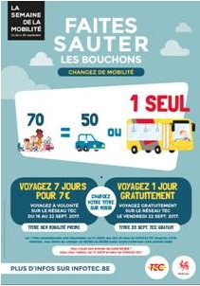
Une première sur le réseau TEC ! Celui-ci sera accessible gratuitement le vendredi 22 septembre, sans limite de voyages ! Pour bénéficier de cette offre, les citoyens devront charger ce titre promotionnel (à partir du 11 septembre) sur une carte MOBIB ou MOBIB basic via l’E-SHOP, les SELF ou encore via les ESPACES TEC. La carte MOBIB (d’une valeur de 5€) sera également offerte à tous les nouveaux clients via l’E-SHOP ou les ESPACES TEC.
Un pass « 7 jours pour 7 euros » permettant de voyager à volonté sur tout le réseau TEC durant la Semaine de la Mobilité sera également proposé aux citoyens par le TEC. Ce titre est déjà disponible via l’E-SHOP, les SELF et les ESPACES TEC.

Un défi dans les entreprises wallonnes
La Wallonie mobilité et la Cellule Mobilité de l’Union Wallonne des Entreprises (UWE) organisent à nouveau le Défi Mobilité des Entreprises. L’objectif : mener des actions originales (concours, balades à vélo, distribution de podomètres, test de vélos à assistance électrique, inauguration de nouvelles infrastructures mobilité, etc.) tout en valorisant ce qui existe déjà au sein de l’entreprise. Plus de 40 entreprises concourent déjà au Prix de la Semaine de la Mobilité.
L’opération Tous vélo-actifs propose par ailleurs aux personnes travaillant en Wallonie de participer au Tour d’Europe virtuel à vélo ! Le but : réaliser collectivement 40.000 km à vélo en moins d’une semaine ! Chaque kilomètre parcouru et encodé sur www.veloactif.be fera grimper le compteur ! Concrètement, ce Tour d’Europe à vélo débutera à Namur et se déclinera en 5 étapes du lundi 18 septembre au vendredi 22 septembre.

La campagne de communication 2017 :

Les outils de la campagne (affiches et banners web) sont téléchargeables sur le site semaine.mobilite.wallonie.be
Informations et programme grand public :
http://semaine .mobilite.wallonie.be
semaine.mobilite@spw.wallonie.be
Facebook : Wallonie Mobilité - Twitter #WallonieMobiliT
Coordination générale au SPW : Pauline Caxton et Marie Verstraete semaine.mobilite@spw.wallonie.be
081 77 31 08 – 081 77 31 33

